Практикум → Задача № 4

Задача № 4 вариант 5

Горизонтальный трубопровод из стальных труб, схема которого показана на рис. 5, имеет участок с параллельным соединением труб, состоящим из двух линий длиной l₁ и l₂ и диаметрами d₁ и d₂ .В точках В, С и D заданы расходы воды Q_{B}, Q_{C} и Q_{D}.

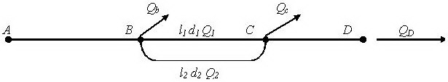

Требуется:
1. Установить диаметры труб на участках АВ и СD по предельным расхо
дам..
2. Определить распределение расходов по 1-й и 2-й линиям параллельного соединения трубопроводов.
3. Определить необходимый напор в точке А для обеспечения заданных
расходов Q_{B}, Q_{C} и Q_{D} при заданном свободном напоре (превышении пьезометрической линии над поверхностью
земли) в конце трубопровода H_{св}, если известны длины участков АВ и СD.
4. Построить пьезометрическую линию по длине трубопровода.

Исходные  Данные | Вариант
 | 0 |  | 1 | 2 | 3 |  |  | 4 | 5 | 6 | 7 |  | 8 | 9
l₁ , м  l₂ , м  l_{АВ} , м  l_{CD} , м  d₁ , мм  d₂ , мм  Q_{B} , л/с  Q_{C} , л/с  Q_{D} ,л/с  H_{св} , м | 300  400  600  600  100  100  7  20  5  10 |  | 500  800  1000  1500  150  125  5  46  9  22 | 200  500  500  500  150  100  20  36  6  18 | 600  900  1200  900  125  75  4  20  10  14 |  |  | 400  1000  400  400  150  100  3  43  17  26 | 200  600  500  200  100  100  30  24  6  30 | 300  400  300  300  150  150  5  40  15  18 | 800  1200  1000  1200  100  50  14  14  4  26 |  | 600  700  1200  600  125  125  5  40  8  14 | 150  300  300  600  150  100  8  50  5  22

